Отчет по результатам
нагрузочного тестирования
Web Tours

Версия 1.0

Москва, 2020 г.

Лист согласования

Организация/Должность | Ф.И.О. | Результат согласования | Подпись | Дата
Нагрузочное тестирование,  Инженер тестировщик | Владислав Куликов

История внесения изменений
Дата | Выпуск | Описание | Автор
27.09.2020 | 1.0 | Начальная версия | Назаров Н.И.

Содержание

1 Назначение документа 5
2 Основные положения 6
2.1 Объект тестирования 6
2.2 Цели тестирования 6
2.3 Методика тестирования 6
2.4 Отступления от методики тестирования 6
2.5 Ограничения тестирования 6
3 Выводы 8
3.1 Общие выводы 8
3.2 Выводы по целям 8
4 Графики и таблицы 11
4.1 Тест поиска максимальной производительности (100% нагрузка) 11
4.2 Тест подтверждения максимума (нагрузка 500%) 15

Назначение документа
Основная цель данного документа – предоставить обработанные и систематизированные результаты нагрузочного тестирования, описать отклонения при проведении тестирования от методики и ограничения тестирования.

Основные положения

Объект тестирования
В качестве тестируемой системы выступает «Web Tours». Система представляет собой имитацию сайта по бронированию авиабилетов. Система работает по схеме регистрация/вход в лк => поиск билета из точки вылета в точку прилета => резервирование билета => оформления и оплаты.

Цели тестирования
Инициирующие события:
Инициирующие события
Курс «Введение в Нагрузочное Тестирование».
Курс «Основы инструмента Micro Focus Load Runner».

Бизнес-цели:
- Проверка соответствия системы «Web Tours» целевым требованиям производительности.
Технические цели:
Цель
Определение максимальной и пиковой производительности системы
Проверка надежности системы
Выявление «узких мест»

Методика тестирования
Нагрузочное тестирование проводилось в соответствии с документом «Методика нагрузочного тестирования Web Tours» разработанным «Назаровым Никитой Игоревичем» и согласованным с Заказчиком (далее – Методика, методика тестирования).

Отступления от методики тестирования
Тест подтверждения максимальной производительности, был произведён на уровне нагрузки 100% от максимальной.

Ограничения тестирования
1. Количество виртуальных пользователей HP LoadRunner ограничено лицензией – максимум 50 пользователей
2. Расположение генератора нагрузки на одном хосте с тестируемой системой, что может вызывать влияние на результаты тестирования.
3. До конца не решена ситуация, когда появляется Error по транзакции «cancel_flight» (отмена бронирования) т.к. при выполнении «Скрипт №5. Отмена бронирования», на этом же аккаунте может одновременно выполнятся «Скрипт №1. Покупка билета (без просмотра квитанции)» или «Скрипт №3. Покупка билета, просмотр квитанций» которая приводит к ошибке при сравнивании количества билетов до удаления и после. Данная проблема сведена к минимуму путём увеличения количества аккаунтов с 10 до 50 и случайным удалением билета от 1 до 50 пользователя, но полностью не решена.

Выводы

Общие выводы
Тест поиска максимальной производительности и тест подтверждения максимума были выполнены успешно. Согласно бизнес-целям тестирования:
- Система «Web Tours» соответствует целевым требованиям производительности.
- Определена максимальная производительность системы на уровне нагрузки 3305 операций в час, и 12066 запросов в час или 500% от уровня нагрузки.
- Определена пиковая производительность системы на уровне нагрузки 3305 операций в час или 500% от профиля.
- Критерием определения пиковой производительности является исчерпание ресурсов процессора, увеличение времени отклика на значения выше допустимых, уменьшения производительности при повышении нагрузки.
- Подтверждена максимальная производительность системы на уровне нагрузки 12098 запросов в час или 500% от уровня нагрузки промышленной среды.

Выводы по целям
Технические цели:
№ | Цель | Результат
1 | Определение максимальной и пиковой производительности Системы | Максимальная производительность составляет 3305 операций в час. Пиковая производительность составляет 3305 операций в час.
2 | Подтверждение максимальной производительности | Подтвержден максимум производительности при нагрузке в 1984 операций в час.
3 | Выявление «Узких мест» | Выявлено «узкое место» при переходе на шестую ступень, связанное с резким сокращением свободной памяти.

В результате проведения нагрузочных тестов можно сделать следующие выводы:

Определение максимальной и пиковой производительности Системы

Максимальная производительность системы «Web Tours» – 1983 операций в час.

Время отклика по транзакциям составляло от 0,075 секунды до 6.149 секунд (был резкий скачок по времени отклика, при 90 перцентиле это максимальное время), максимально допустимое время отклика по операциям - 5 секунд. Дольше всего выполняются следующие транзакции cancel_flight.

Пиковая производительность системы 1983 операций в час.
При выходе на нагрузку в 2094 операций в час. Система «Web Tours» перестала справляться с подаваемой нагрузкой: число обрабатываемых запросов не росло, произошло превышение требований к временам обработки следующих операций:
Имя транзакции | 90 percentile | Максимально допустимое время
UC_5_Cancel_Reservation | 61,125 | 50

Средняя утилизация CPU на уровне максимальной производительности составила:

на серверах приложений:
Утилизация CPU серверов приложений составляла от 1.899% до 51.038% на ступени максимальной производительности, в среднем 19.985%

Средняя утилизация RAM на уровне максимальной производительности составила: 38%

Выявлено узкое место при переходе на шестую ступень произошел скачок вверх по графику “System cache Resident bytes”, в результате которого нагрузка на память возросла и времена отклика транзакций так же увеличилось. Так же начиная с шестой ступени график “Available Mbytes” показывает нестабильность и резкие скачки, это говорит о том, что общая производительность системы может снизилась, что приведет к снижению производительности операционной системы и приложений. Так же в течении тестов происходило постепенно снижение показателя «Free Mbytes». Это всё в целом проводит к тому, что на 6 ступени, происходит нехватка памяти и соответственно резкое увеличение времени отклика по трудозатратным операциям по удаления билетов (см.график поиск узкого места 3.2.1.5.1)

график поиск узкого места 3.2.1.5.1
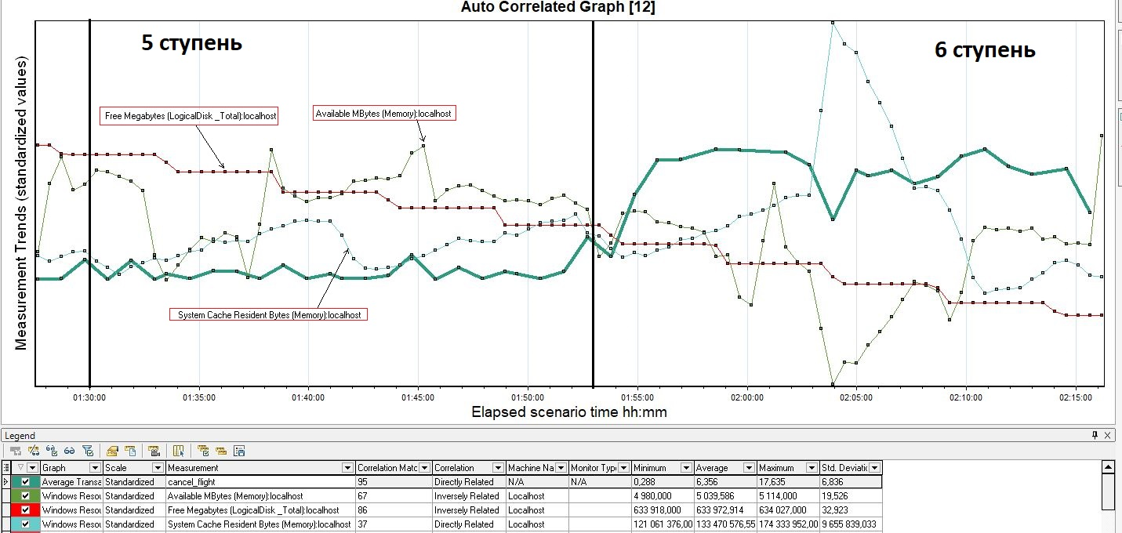

Подтверждение максимальной нагрузки

Максимальная производительность системы «Web Tours» подтверждена при нагрузке 1984 операций в час.

Времена отклика по транзакциям оставались стабильными на протяжении всего теста: от 0,064 секунды до 0,526 секунд, максимально допустимое время отклика по операциям до 5 секунд.

Утилизация CPU была стабильна в течение теста, в среднем составила:

на серверах приложений – 18.590%,

Утилизация RAM была стабильна в течение теста, в среднем составила:

на серверах приложений – 46%,

Проблем во время теста не выявлено.

Графики и таблицы

Тест поиска максимальной производительности (100% нагрузка)
Название транзакции | Профиль | Факт | Отклонение
open_web_tours | 422 | 397 | -6%
login | 422 | 397 | -6%
find_flights | 282 | 280 | -1%
fill_fields_about_flight | 282 | 280 | -1%
select_flight | 251 | 280 | 10%
fill_payment_details | 175 | 160 | -9%
open_itinerary | 159 | 157 | -1%
cancel_flight | 73 | 72 | -1%
logout | 422 | 397 | -6%

График 4.1 Количество пользователей.
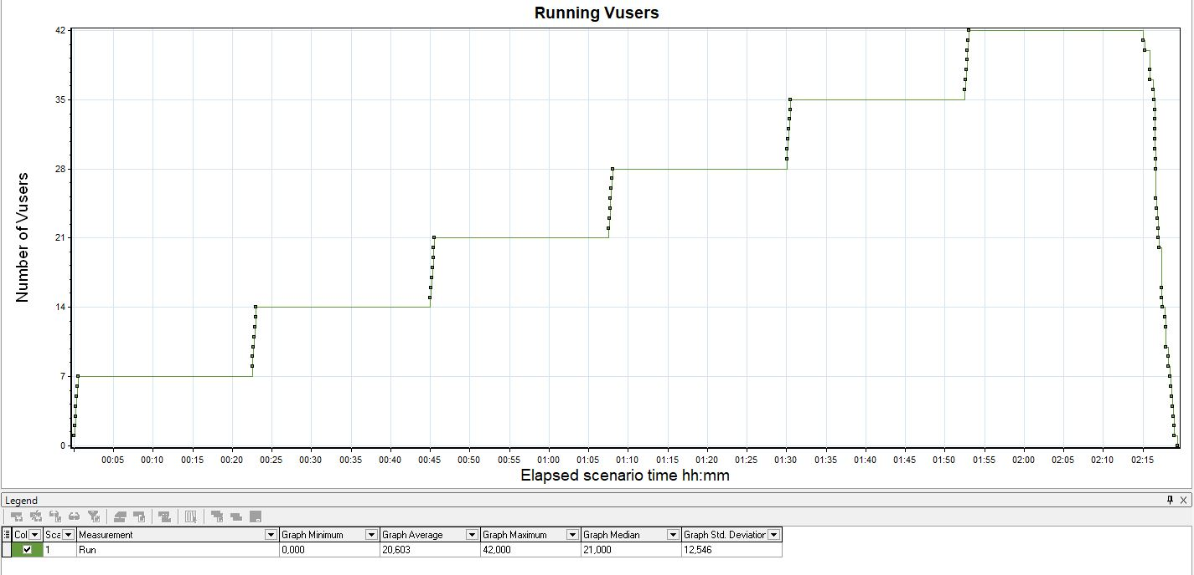

График 4.2 Времена отклика (операции)
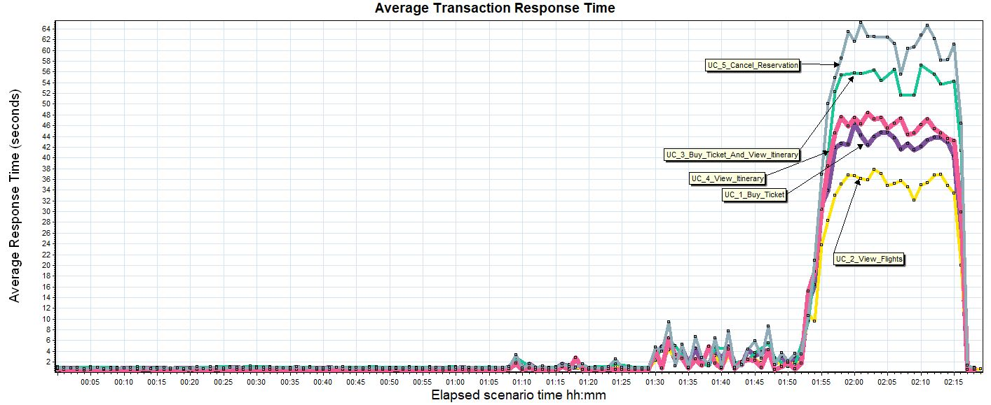

График 4.3 Времена отклика (транзакции)
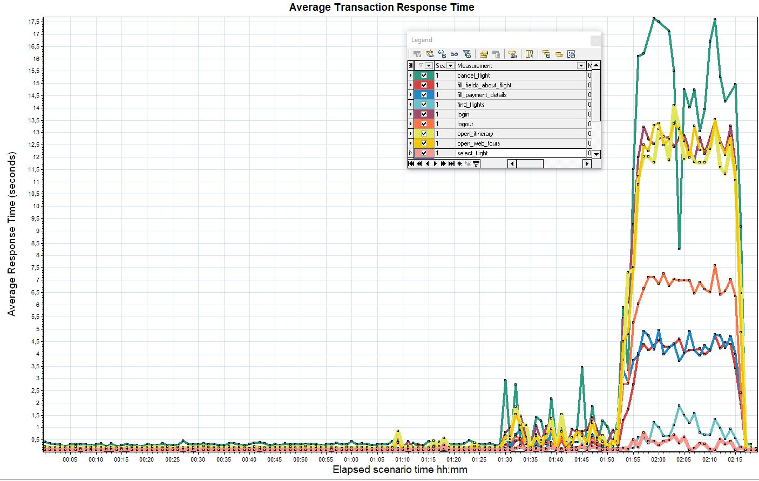

График 4.4 Transaction per second.
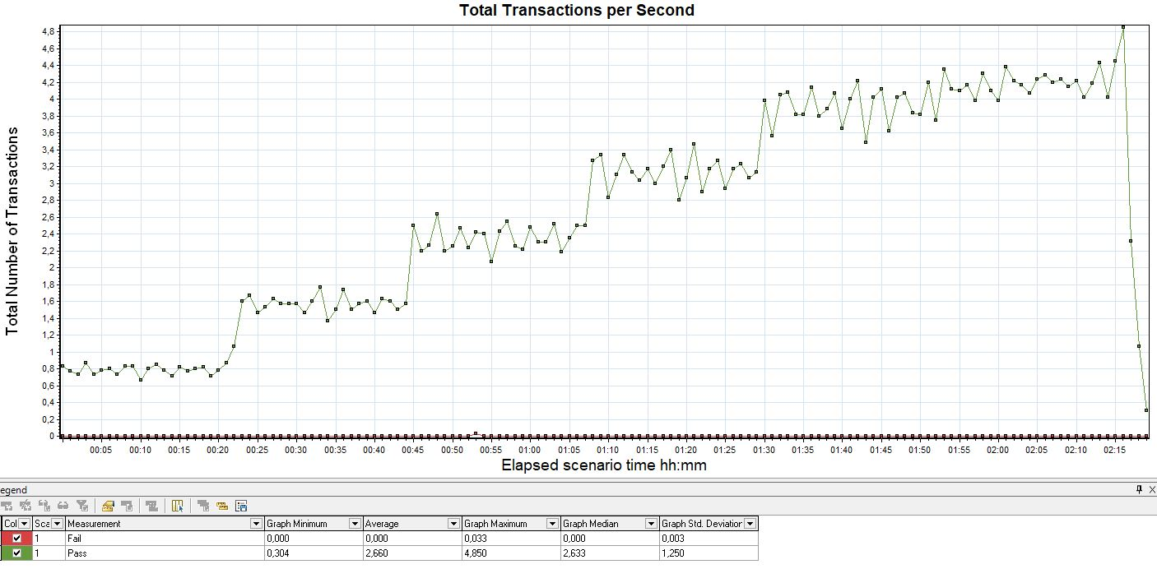

График 4.4 Hits per Second.
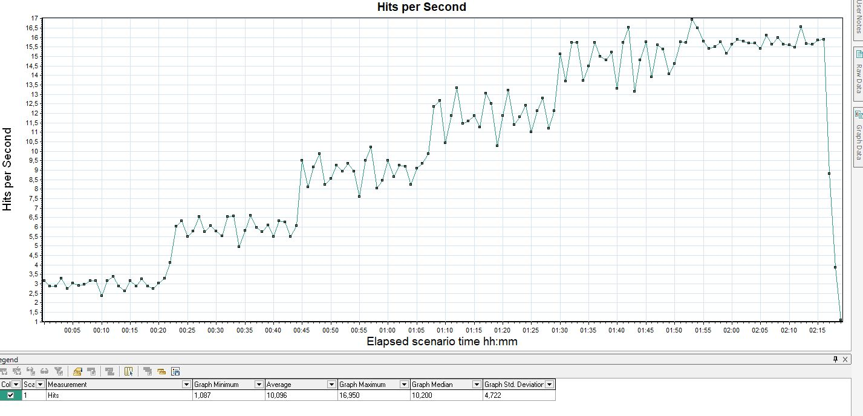

График 4.5 Утилизация CPU
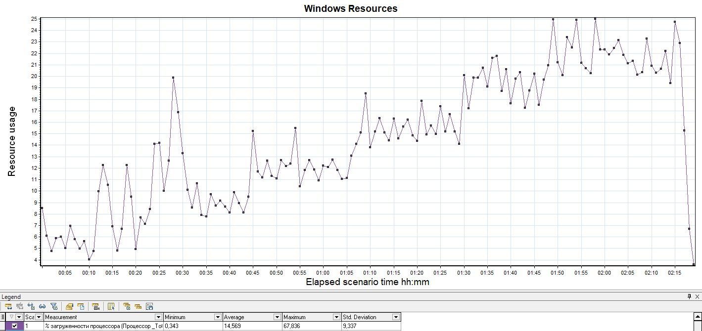

График 4.6 Утилизация RAM
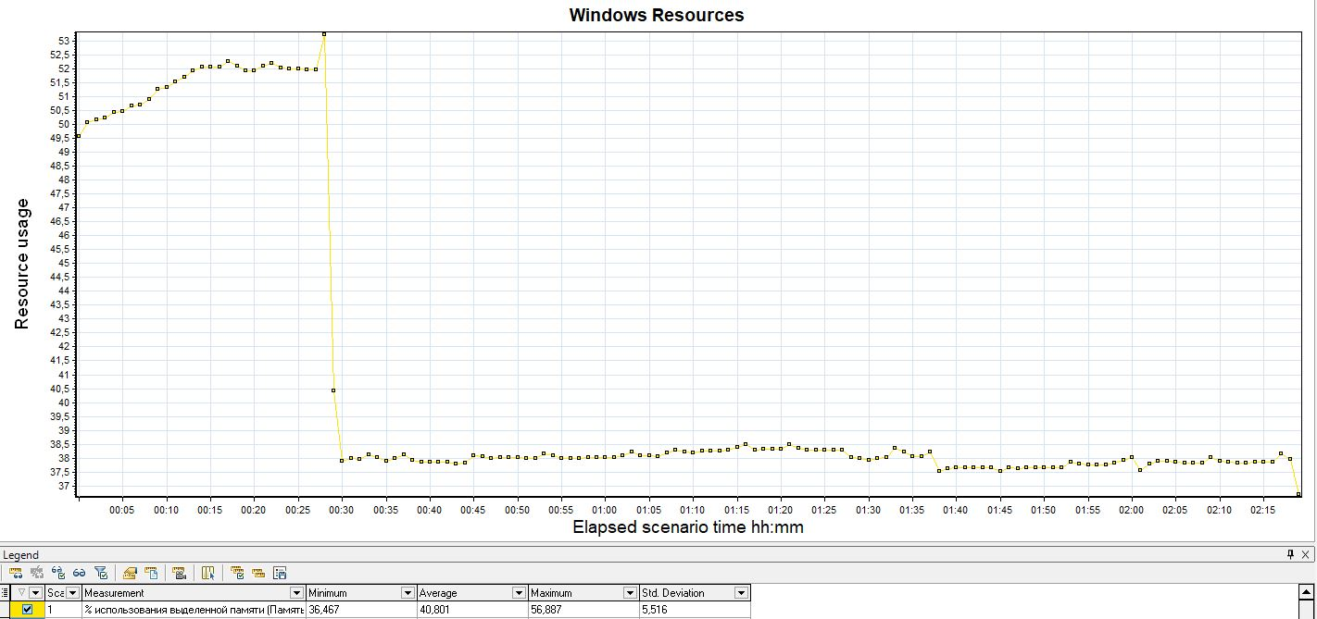

Тест подтверждения максимума (нагрузка 500%)

Имя транзакции | Количество операций по профилю | Количество успешных операций | Отклонение от профиля
open_web_tours | 1985 | 1985 | 0%
login | 1985 | 1985 | 0%
find_flights | 1400 | 1400 | 0%
fill_fields_about_flight | 1400 | 1400 | 0%
select_flight | 1400 | 1400 | 0%
fill_payment_details | 800 | 800 | 0%
open_itinerary | 785 | 785 | 0%
cancel_flight | 360 | 359 | 0%
logout | 1985 | 1984 | 0%

График 4.1 Количество пользователей.
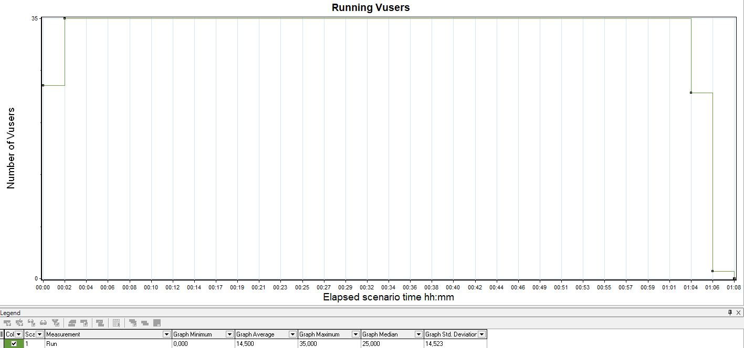

График 4.2 Времена отклика (операции)
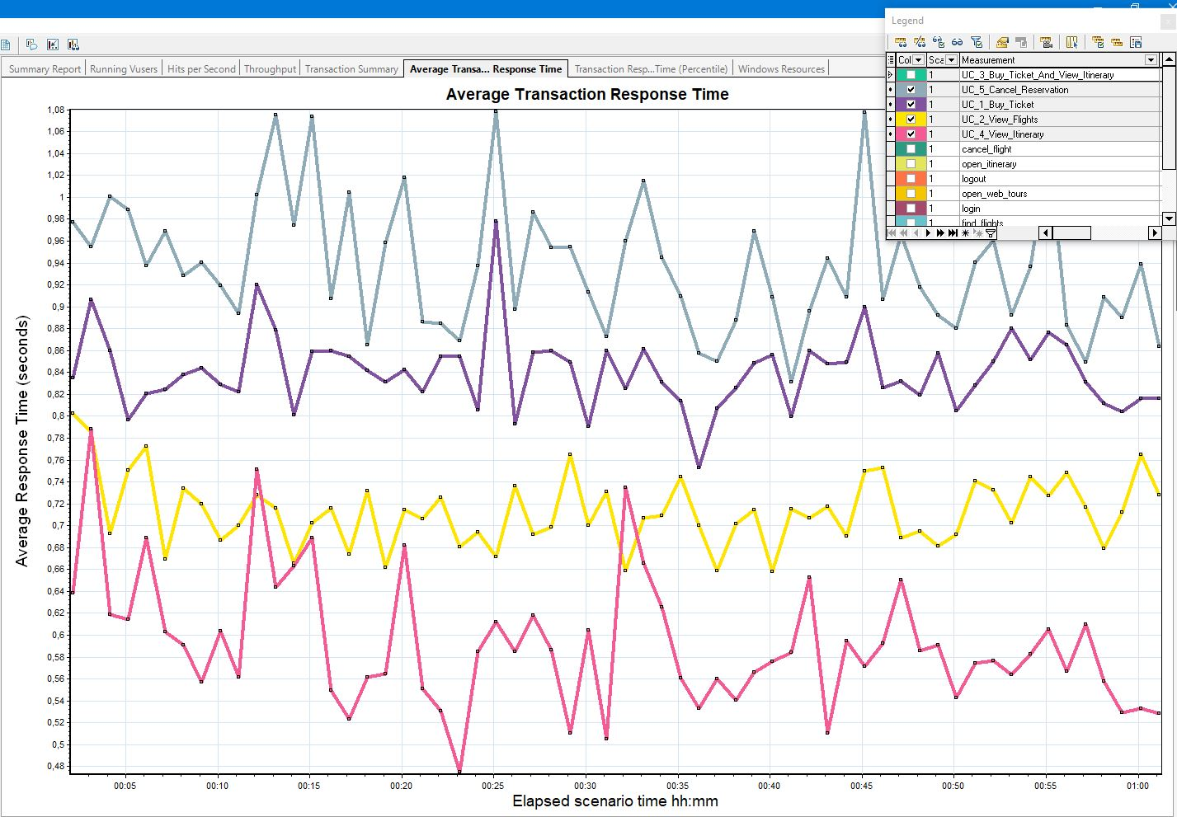

График 4.3 Времена отклика (транзакции)
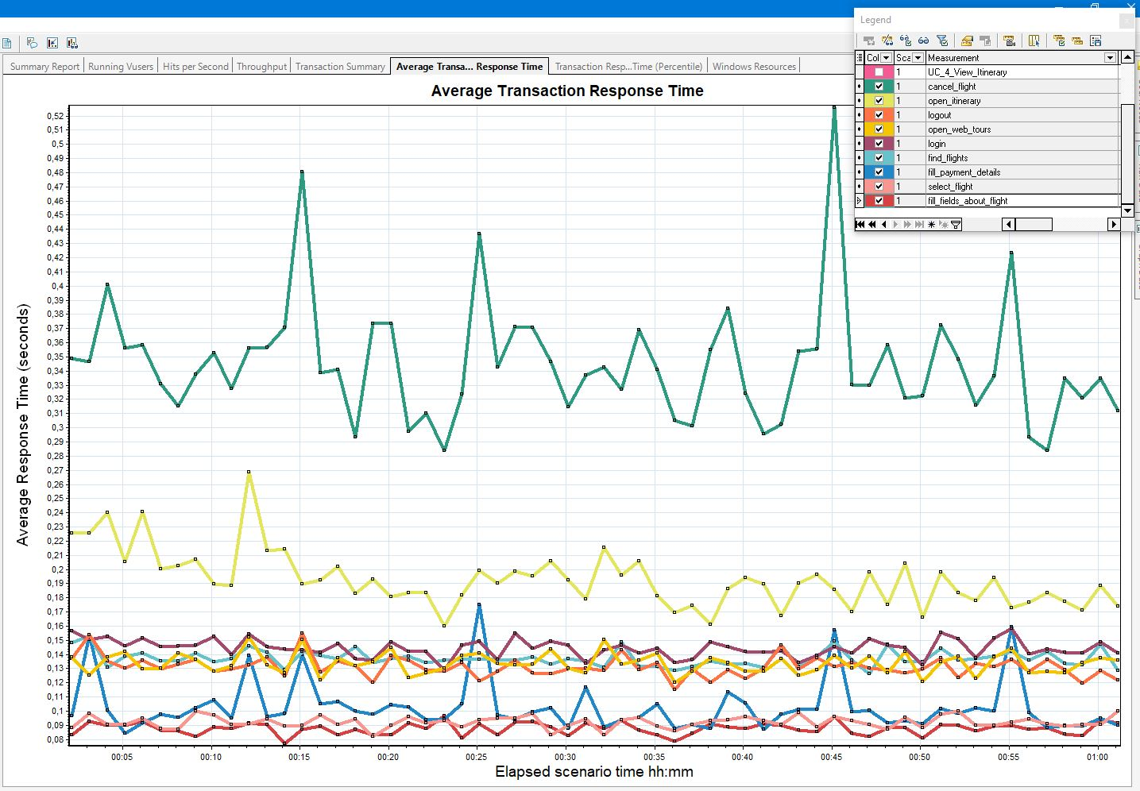

График 4.4 Transaction per second (операции)
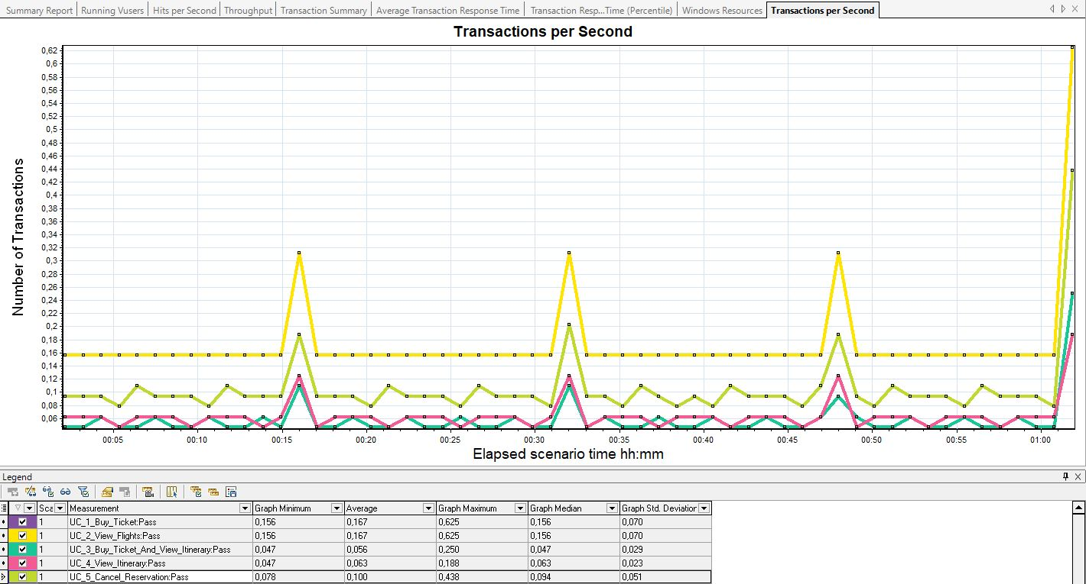

График 4.5 Transaction per second (операции)
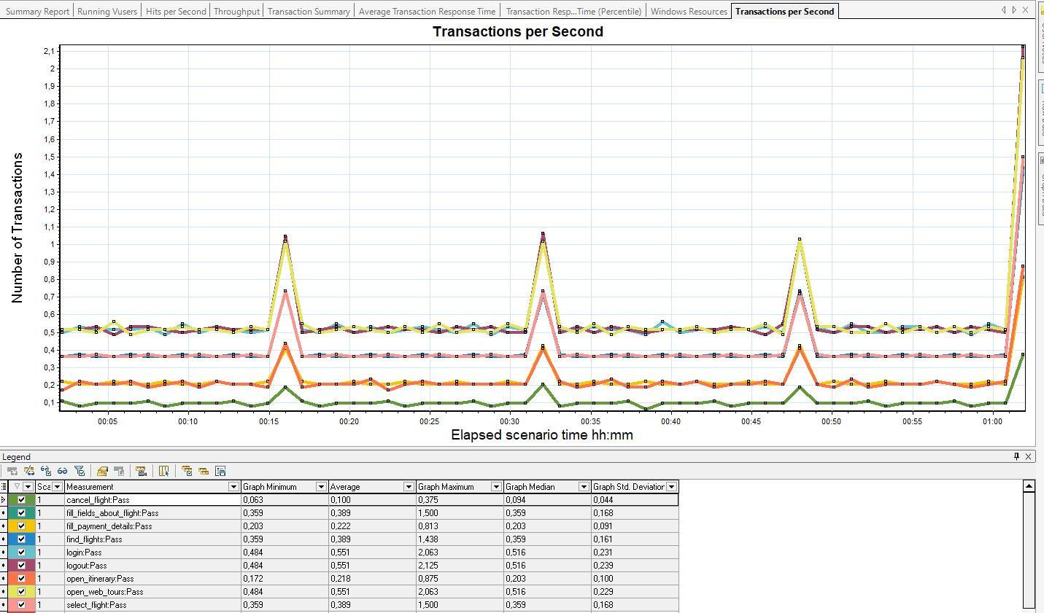

График 4.6 Hits per Second.
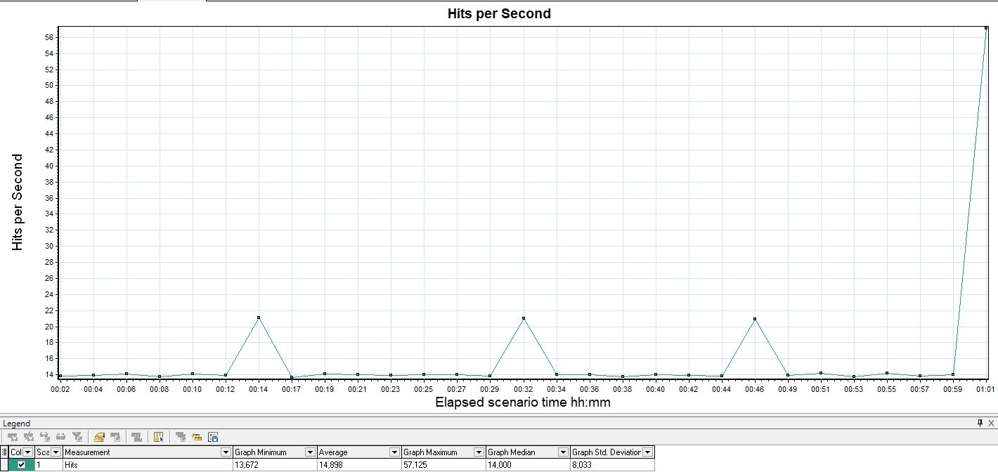

График 4.7 Утилизация CPU
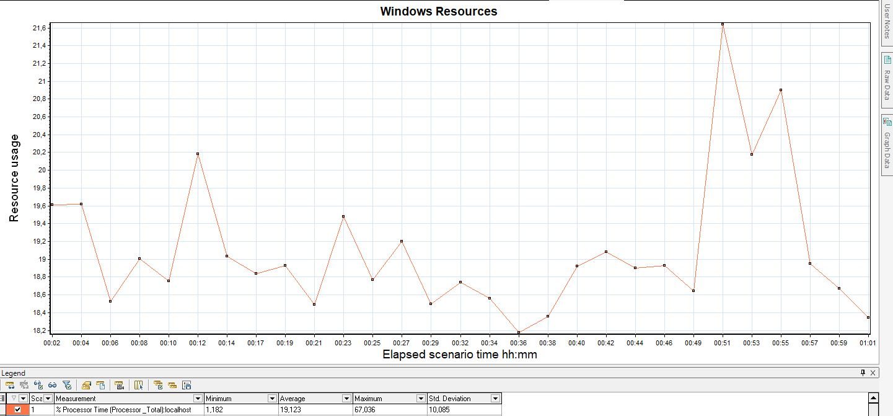

График 4.8 Утилизация RAM
